三、液体表面的收缩趋势
池塘中的水跟盛放在敞口容器里的任何液体一样，都有一个跟空气接触的自由表面。液体静止时它的自由表面都是水平的。但是即将从滴管口滴下的液滴，洒落在荷叶上的水珠，它们的自由表面却不是平面，而是一个曲面。
当液滴下落和向上溅起时（本章导图4），或者液体处在宇宙飞船的失重状态下（图1-12），液体的自由表面几乎成为球面。课本彩图4是一幅高速摄影照片，显示了一滴下落的牛奶在平滑的大理石表面溅起时，形成许多球形的小乳滴，像一顶“皇冠”。从几何学的知识知道，物体体积一定时，以球形的表面积为最小。以上事实表明了液体表面有收缩到尽可能小的趋势。
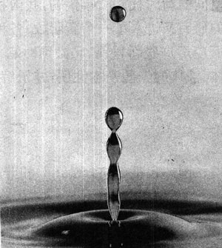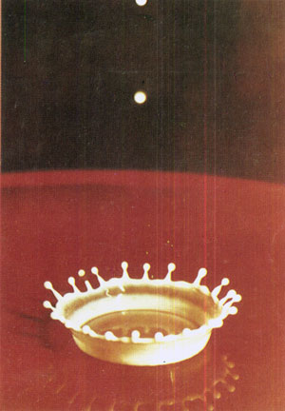
导图4
彩图4
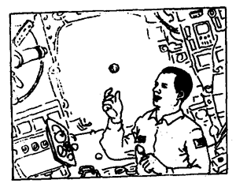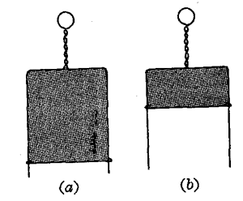
图1-12 宇宙飞船中的“水球”
图1-13
为了进一步观察液体表面的收缩趋势，我们再来做下面的实验。如图1-13（a）所示，金属丝框架的一条边是可以上下滑动的，将框架放在皂液中浸一下，竖直地从皂液中取出时，在框架间就形成一层皂液薄膜。这时可以看到，由于液膜表面的收缩，框架的可动边就向上运动，直到接近框架的顶端[图1-13（b）]。图1-14和图1-15的实验现象同样也说明了液体表面的收缩趋势。
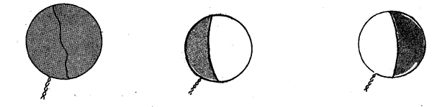
（a）圆形金属框中系着一条软棉线；金属框中有一层皂液膜时，棉线是松弛的
图1-14
（b）用烧热的钢针刺破棉线右侧的皂液膜，棉线向左边绷紧
（c）若开始时，刺破棉线左侧的皂液膜，棉线就向右边绷紧
图1-15
（a）圆形金属框中系着一个用软棉线做成的线圈，框架间有一层皂液膜时，棉线圈是松弛的
（b）用烧热的钢针刺破棉线圈中间部分的液膜，线圈变成圆形

思考
1．图1-14的实验中，当棉线一侧的皂液膜被刺破后，为什么棉线会向另一侧绷紧？
2．如图1-16所示，一支洗净的毛笔浸在水中时，笔毛是松开的；当它被提出水面后，笔毛就聚在一起。这是什么原因？
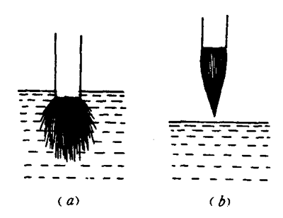
图1-16
3．你知道狩猎用的霰弹是怎样制作的吗？熔化的液态铅通过细孔从一定高度下落到水中，一滴一滴的液态铅进入水中很快凝固，就成为一粒粒球状的霰弹。霰弹是液态铅在空气中下落时形成球状的，还是在水中凝固过程中形成球状的？

在绕地球运行的宇宙飞船中的所有物体都处于失重状态，在这种情况下，地球的吸引力不会使物体相对飞船下落。关于失重将在以后学习中讲述。

